关于举办全省妇联系统网络安全及新媒体工作专题线上培训班的通知
各市州妇联，兰州新区妇联:
为深入学习宣传贯彻落实党的二十大精神，增强网上引领联系服务广大妇女的能力和水平，提升妇联宣传干部政治理论素养，增强新媒体工作技巧与本领，应对网络安全危害，做好网上安全防护，夯实网络意识形态阵地建设，特举办2022年全省妇联系统新媒体线上培训班，现将有关事项通知如下:
一、培训时间
12月15日—12月31日
二、培训方式
在线培训，培训网址：pc.gswomen.org.cn。
三、参加人员
各市州妇联、兰州新区妇联分管新媒体工作的副主席和新媒体工作人员各1人，86县市区妇联分管新媒体工作的副主席各1人。
四、有关要求
1.各地要高度重视，组织好本地区参加培训人员，保证听课时间，参加学习人员需严格遵守纪律，认真按时完成培训课程。
5.请于12月14日前以市州为单位统一将参加培训人员名单报省妇联网络及新媒体中心。
3.用户名为报名时填写的手机号，初始密码为123456。
4.完成培训后由省妇联网络及新媒体中心颁发培训证书。
5.请所有参训人员提前关注“甘肃妇女”微信公众号，并扫码加入“2022年度新媒体培训交流群”。
6.填报市州、县市区新媒体账号统计表
联系人：李茸 姜峰
联系电话：0931-8270362 18419375353 18693214069
电子邮箱：gssflxmt@163.com
附件1：甘肃省妇联网络安全及新媒体工作专题线上培训报名回执。
附件2：市州、县市妇联新媒体账号统计表。
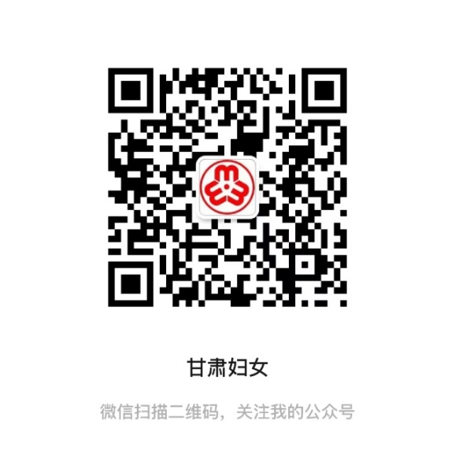
甘肃省妇联
2022年12月12日

附件1
甘肃省妇联网络安全及新媒体工作专题线上培训报名回执
填报单位：（盖章） 年 月 日
姓 名 | 性 别 | 工作单位及职务 | 手机号码
注：请按市州统一报送。

附件2
市州、县市妇联新媒体账号统计表
填报单位：（盖章） 年 月 日
账号名称 | 账号平台 | 使用单位 | 联系人 | 联系电话
注：请按市州统一报送。

